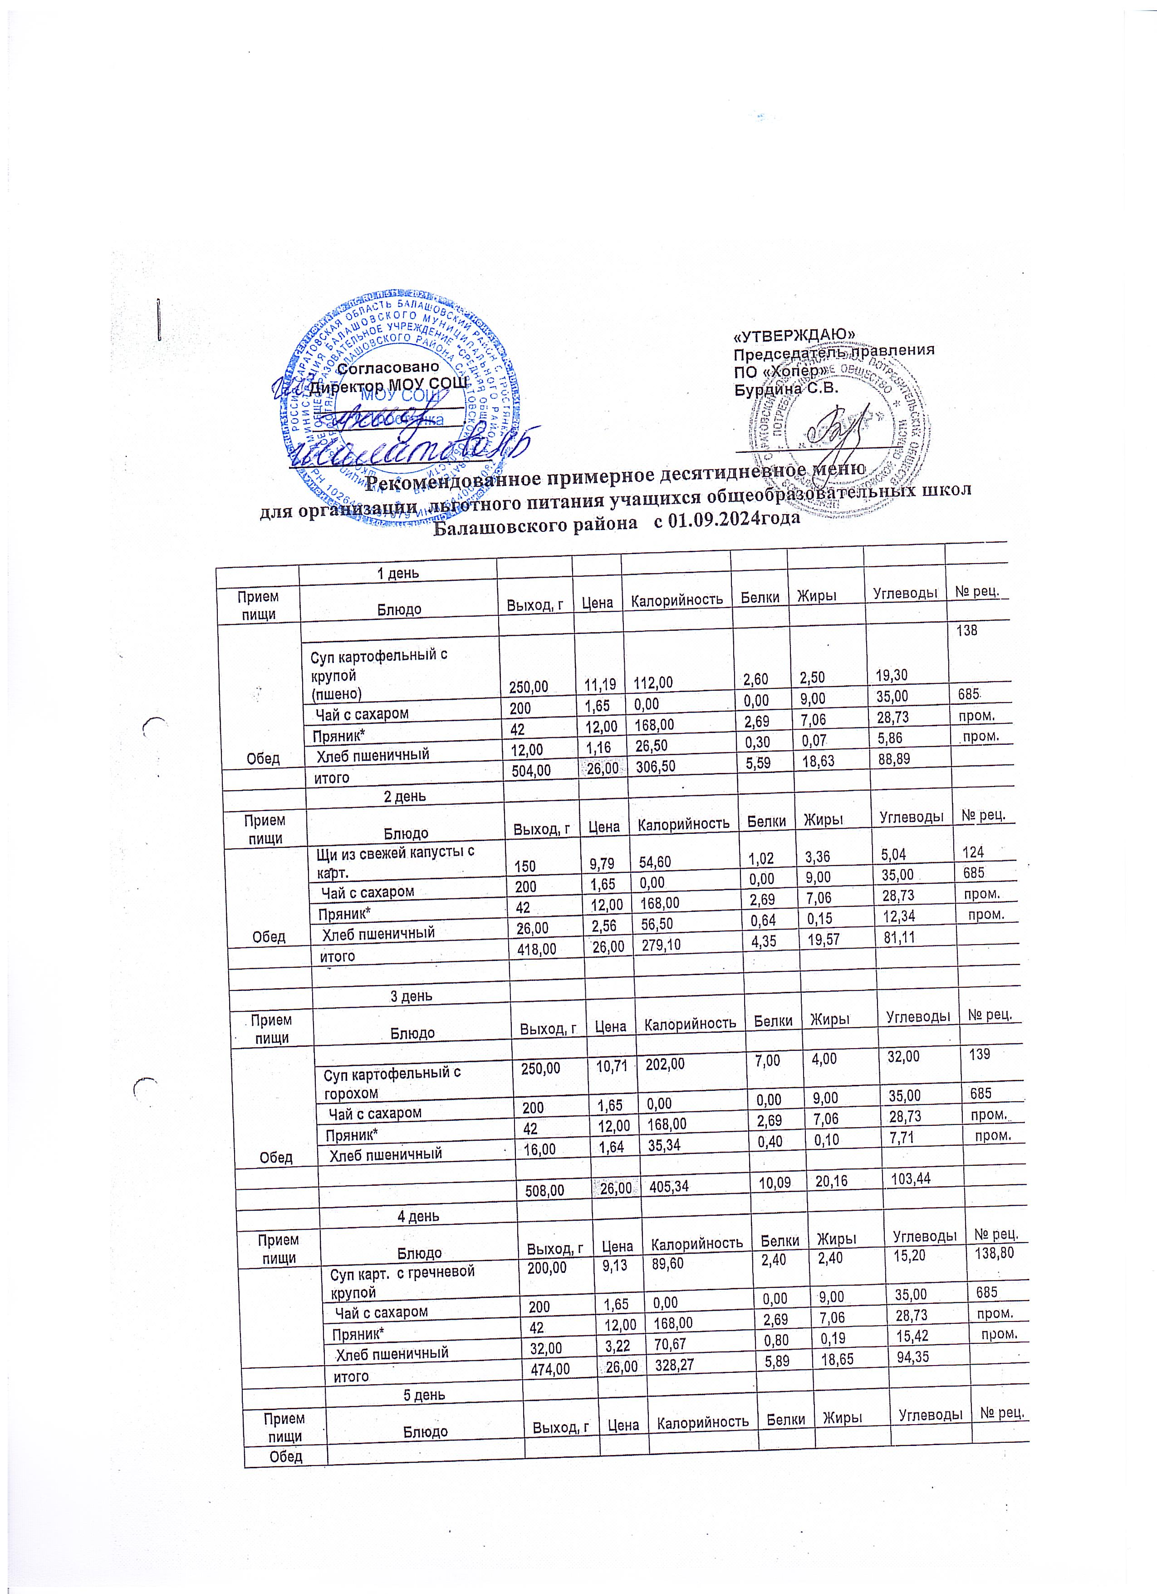
 | Суп картофельный с пшеном | 250,00 | 11,19 | 112,00 | 3,00 | 3,00 | 19,00 | 138
 | Чай с сахаром | 200 | 1,65 | 0,00 | 0,00 | 9,00 | 35,00 | 685
 | Пряник* | 42 | 12,00 | 168,00 | 2,69 | 7,06 | 28,73 | пром.
 | Хлеб пшеничный | 12,00 | 1,16 | 26,50 | 0,30 | 0,07 | 5,78 | пром.
 | итого | 504,00 | 26,00 | 306,50 | 5,99 | 19,13 | 88,51
 | 6 день
Прием пищи | Блюдо | Выход, г | Цена | Калорийность | Белки | Жиры | Углеводы | № рец.
 | Борщ с капустой картофелем | 150,00 | 8,54 | 58,20 | 0,60 | 3,00 | 7,20 | 110
 | Чай с сахаром | 200 | 1,65 | 0,00 | 0,00 | 9,00 | 35,00 | 685
 | Пряник* | 42 | 12,00 | 168,00 | 2,69 | 7,06 | 28,73 | пром.
 | Хлеб пшеничный | 38,00 | 3,81 | 83,93 | 0,95 | 0,23 | 18,32 | пром.
 | итого | 430,00 | 26,00 | 310,13 | 4,24 | 19,29 | 89,25
 | 7 день
Прием пищи | Блюдо | Выход, г | Цена | Калорийность | Белки | Жиры | Углеводы | № рец.
 | Суп картофельный с горохом | 250,00 | 10,71 | 202,00 | 8,00 | 4,00 | 32,00 | 139
 | Чай с сахаром | 200 | 1,65 | 0,00 | 0,00 | 9,00 | 35,00 | 685
 | Пряник* | 42 | 12,00 | 168,00 | 2,69 | 7,06 | 28,73 | пром.
 | Хлеб ржаной , пшеничный 25/25 | 16,00 | 1,64 | 35,34 | 0,40 | 0,10 | 7,71 | пром.
 | итого | 508,00 | 26,00 | 405,34 | 11,09 | 20,16 | 103,44
 | 8 день
Прием пищи | Блюдо | Выход, г | Цена | Калорийность | Белки | Жиры | Углеводы | № рец.
Обед
 | Щи из свежей капусты с карт. | 150 | 9,79 | 54,60 | 1,02 | 3,36 | 5,04 | 124
 | Чай с сахаром | 200 | 1,65 | 0,00 | 0,00 | 9,00 | 35,00 | 685
 | Пряник* | 42 | 12,00 | 168,00 | 2,69 | 7,06 | 28,73 | пром.
 | Хлеб пшеничный | 26,00 | 2,56 | 56,50 | 0,64 | 0,15 | 12,34 | пром.
 | итого | 418,00 | 26,00 | 279,10 | 4,35 | 19,57 | 81,11
 | 9 день
Прием пищи | Блюдо | Выход, г | Цена | Калорийность | Белки | Жиры | Углеводы | № рец.
 | Суп картофельный с  крупой(перловка) | 250,00 | 10,99 | 103,00 | 3,00 | 3,00 | 18,00 | 138
 | Чай с сахаром | 200 | 1,65 | 0,00 | 0,00 | 9,00 | 35,00 | 685
 | Пряник* | 42 | 12,00 | 168,00 | 2,69 | 7,06 | 28,73 | пром.
 | Хлеб пшеничный | 14,00 | 1,36 | 30,92 | 0,35 | 0,08 | 6,75 | пром.
 | итого | 506,00 | 26,00 | 301,92 | 6,04 | 19,14 | 88,48
 | 10 день
Прием пищи | Блюдо | Выход, г | Цена | Калорийность | Белки | Жиры | Углеводы | № рец.
 | Суп картофельный с макаронными изделиями | 200,00 | 9,29 | 88,80 | 1,60 | 2,40 | 15,20 | 140
 | Чай с сахаром | 200,00 | 1,65 | 35,00 | 0,00 | 1,00 | 9,00 | 685
 | Пряник* | 42 | 12,00 | 168,00 | 2,69 | 7,06 | 28,73 | пром.
 | Хлеб пшеничный | 31,00 | 3,06 | 68,46 | 0,78 | 0,19 | 14,94 | пром.
 | итого | 473,00 | 26,00 | 360,26 | 5,07 | 10,65 | 67,87
 | *-допускается замена на другое кондитерское изделие
 | итого за 10 дней | 4743 | 260 | 3282 | 63 | 185 | 886
 | Среднее за день | 474,3 | 26 | 328,246 | 6,27 | 18,495 | 88,645

